机械效率

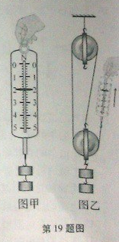
1、某实验小组进行测量滑轮组机械效率的实验，先用弹簧测力计测量钩码所受的重力G（如图甲），再按图乙所示的连接方式组装好滑轮组，并分别记下钩码和弹簧测力计的起始位置。
（1）图甲中弹簧测力计的示数为 N.
（2）图乙中，为了测量绳子自由端的拉力F，A同学认为应该在弹簧测力计静止时读数，B同学认为应该在缓慢匀速提升时读数，正确的是 （选填“A”或“B”）同学的方法。
（3）按照正确的测量方法，测出的拉力F与钩码所受重力G的大小关系为F (选填“＞”“＜”或“＝”) 1G/3。
（4）实验中要分别记下钩码和弹簧测力计的起始位置，是为了

2、在“探究滑轮组的机械效率”时，小明利用两组滑轮组进行了5次测量，用一个动滑轮和一个定滑轮测定前4组数据，用二个动滑轮和二个定滑轮得第5组数据，测得数据如表：
实验次数 | 动滑轮重G_{动}/N | 物重G/N | 钩码上升高度h/m | 动力F/N | 动力作用点移动距离s/m | 滑轮组的机械效率η/%
1 | 0.5 | 1 | 0.1 | 0.7 | 0.3 | 47.6
2 | 0.5 | 1 | 0.2 | 0.7 | 0.6 | 47.6
3 | 0.5 | 2 | 0.1 | 1.1 | 0.3 | 60.6
4 | 0.5 | 4 | 0.1 | 2 | 0.3 | ①
5 | 1 | 4 | 0.1 | ② | 0.5
（1）请根据前四组数据，在图甲中画出实验中滑轮组的绕绳方法．
（2）实验中应沿竖直方向 拉动弹簧测力计．
（3）表格中变化①处数据应为 ；根据图乙中弹簧测力计可知编号②数据应为 N．
（4）由表中第1、2组数据可知，同一滑轮组的机械效率与 无关．
（5）由表中第3、4组数据可知，同一滑轮组的机械效率与摩擦和 有关．
（6）有的同学认为：“机械越省力，它的机械效率越高”．你认为这句话是 的（填“正确”或“错误”）．你是用小明收集的数据中 两组数据对比分析来判断的．
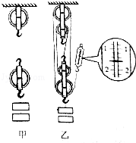

3、小明在“测滑轮组的机械效率”的实验中，用如图甲所示的滑轮组进行了三次实验。实验数据如下表：
实验次数 | 物重G/N | 物体上升高度h/cm | 测力计示数F/N | 测力计移动距离s/cm
1 | 6 | 3 | 2.5 | 9
2 | 6 | 5 | 2.5 | 17
3 | 6 | 8 | 2.5 | 24
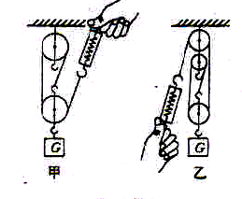
(1)分祈表中数据．回答以下问题。
①表中有一个数据的记录是错误的。错误的数据是___________
②第3次实验中滑轮组的机械效率是 ；
③滑轮组的机械效率与___________无关。
(2)小红在小明实验的基础上多使用一个滑轮也做了实验．如图乙所示。
①小红多使用一个滑轮．且的是为了改变____________；
②当这两名同学使用各自的滑轮组提升相同的重物时。若忽略绳重及摩擦，它们的机械效率________(造填“相同”或“不相同”)．

4、小明在测量滑轮组机械效率的实验中，所用装置如图所示，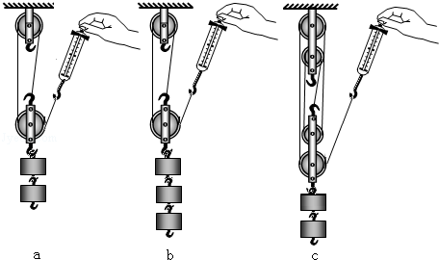
实验中每个钩码重2N，测得的数据如下表：
物理量  实验次数 | 钩码总重G/N | 钩码上升的高度h/m | 测力计示数F/N | 测力计移动距离s/m | 机械效率η
1 | 4 | 0.1 | 1.8 | 0.3
2 | 6 | 0.1 | 2.4 | 0.3 | 83%
3 | 4 | 0.1 | 1.4 | 0.5 | 57%
4 | 4 | 0.2 | 1.4 | 1.0 | 57%
（1）在实验中，测绳端拉力F时，应尽量竖直向上 _________ 拉动弹簧测力计且在拉动过程中读数．
（2）第1次实验测得的机械效率为 _________ ．（结果保留两位有效数字）
（3）分析表中数据可知：第2次实验是用 _________ 图做的；第4次实验是用 _________ 图做的．（选填“a”、“b”或“c”）
（4）分析第1、2次实验数据可知：使用同一滑轮组， _________ 可以提高滑轮组的机械效率；分析第1、3次实验数据可知：使用不同的滑轮组，提升相同的重物，动滑轮个数越多（即动滑轮总重越重），滑轮组的机械效率 _________ ．
（5）分析第3、4次实验数据可知，滑轮组的机械效率与物体被提升的高度 _________ ．

5．某实验小组的同学用如图（甲）所示的器材，探究影响滑轮组机械效率的因素．
（1）要提起图（甲）中的重物，请完成滑轮组的绕线（要求拉力最省）．
（2）该实验小组的同学将图（甲）中的物体换成钩码，采用图（乙）所示的绕线方法，测得滑轮组的机械效率如下表所示．
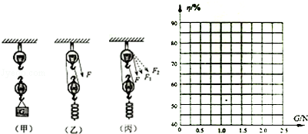
实验次数 | 钩码重量G/N | 钩码上升高度h/m | 拉力F/N | 拉力F通过距离s/m | 机械效率η/%
1 | 0.50 | 0.20 | 0.42 | 0.40 | 60
2 | 1.00 | 0.20 | 0.76 | 0.40
3 | 1.50 | 0.20 | 1.05 | 0.40 | 71
4 | 2.00 | 0.20 | 1.38 | 0.40 | 72
5 | 2.50 | 0.20 | 1.68 | 0.40 | 74
第二次实验，滑轮组的机械效率η₂= _________ %（计算结果保留整数位）．
（3）请根据上表中的数据，在如图的坐标中用光滑曲线画出η与G的关系图．
（4）根据以上信息，可以得出：随着提升物重的增加，滑轮组的机械效率 _________ （选填“增大”、“减小”或“不变”）．
（5）本次实验中，除物重外，影响该滑轮组机械效率的主要因素还有① _________ 、② _________ ．
（6）在某一次测量中，将图（乙）中F的方向改为图（丙）所示，其它条件不变，滑轮组的机械效率 _________ 改变．（选填“会”或“不会”）

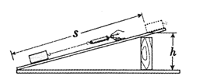
6、小刚小组探究了影响滑轮组机械效率的因素后，联想斜面
也是一种机械，那么斜面的机械效率与斜面的哪些因素有关
呢?小刚猜想斜面的机械效率可能跟斜面的粗糙程度有关，小
萌猜想可能跟斜面的倾斜程度有关。于是他们将一块长木板的
一端垫高，构成长度一定、高度可调的斜面，用弹簧测力计拉
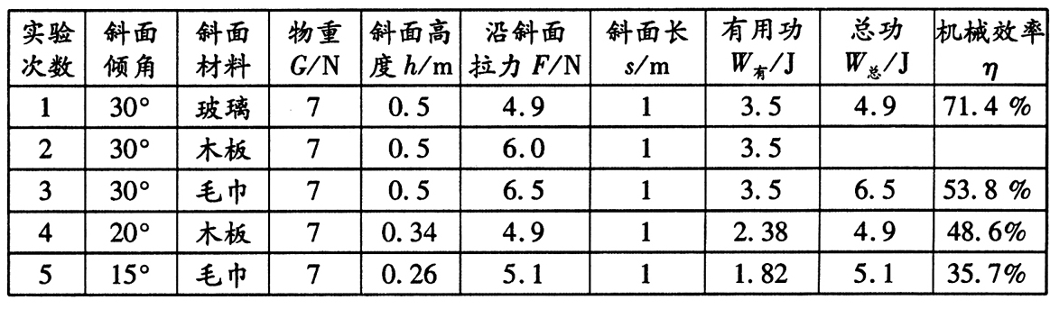
着同一木块沿不同的斜面匀速向上运动，如图所示。下表是他们实验记录的有关数据。
（1）在第1、2、3次实验中，选用玻璃、木板、毛巾作为斜面表面的材料，是为了____________________________________________________________.
（2）在第2次实验中，拉力做的总功是____________J，斜面的机械效率是____________。
（3）分析第1、2、3次实验数据，可以得出：当其它条件一定时，_____________________。
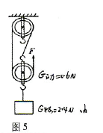
（4）若通过分析第1、4、5次实验数据，得出斜面倾斜程度越大，斜面的机械效率越大。你认为存在的问题是：______________________________________________。
（5）实验中还发现，斜面材料相同时，斜面倾角越小，越____________（选填“省力”或“费力”）。

7、如图5所示，在测量滑轮组的机械效率的实验装置中，动滑轮重0.6N， 物重2.4N，不计绳重和各处摩擦，当物体匀速提升时，绳的自由端在竖直方向上的拉力F为 N，此过程滑轮组的机械效率为 。

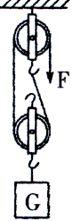
8、如图所示，工人用250N的力F将重为400N的物体lOs内匀速提升2m，在此过程中，滑轮组的机械效率为 ，拉力的功率为 W.

9、某物体在竖直方向受到90N的拉力，以0.2m/s的速度匀速向上运动．（空气阻力不计）求：（1）物体在10s内上升的距离．
（2）物体受到的重力．
（3）如图所示，若改用机械效率为80%的滑轮组，用10N的拉力使物体仍以0.2m/s的速度匀速向右移动，求10s内人对物体所做的有用功率．
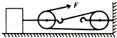

10、现有重800N的木箱A，小李同学想把它搬到高为6m、长为10m的斜面上，如图所示，他站在斜面上，沿斜面向上用600N的拉力使木箱A以0.2m／s的速度匀速从斜面底端到达斜面顶端。求：
(1)小李同学拉木箱的功率是多大?
(2)该斜面的机械效率是多少?
(3)木箱A在斜面上匀速运动时受到的摩擦力是多大?

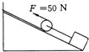
11、如右图所示，已各斜面长5m，高3m，绳端拉力为50N。利用这个滑轮装置将重为100N的物体在5s内从斜面的底端匀速拉到顶端。在此过程中：
（1）物体沿斜面向上运动的速度为多少？
（2）绳端移动的距离是多少？
（3）拉力的功和功率各是多少？
（4）拉力的机械效率是多少？

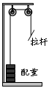
12、随着人们生活水平的提高，不少居民小区都配备了健身房。小明每个周末回家都会到健身房锻炼，如图所示是小明最喜爱的用于锻炼臂力的健身拉力器结构示意图。如果小明每次向下拉动拉杆时，拉力为F=250N，在0.4s内使质量为m=20kg的配重块匀速升高到h=40cm后放手让其自由落下。不计拉杆和绳的重力，g取10N/kg。求：
（1）小明拉动拉力器的功率P；
（2）小明拉动拉力器过程中克服摩擦所做的功；
（3）在小明锻炼过程中拉力器的机械效率η。]

